Мы против насилия и экстремизма
26 февраля со школьниками СОШ №2 был проведен урок безопасности «Мы против насилия и экстремизма» в целях предупреждения проявления идеологии терроризма и экстремизма, асоциального поведения, формирования уважения друг другу, толерантности, патриотизма, воспитания чувства неприятия к насилию, терроризму и экстремизму.
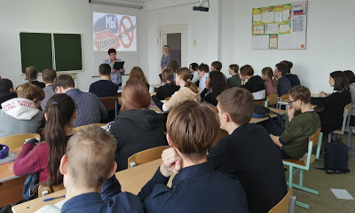
Присутствующие узнали, что такое терроризм, как не попасть в террористическую организацию, какие действия нужно предпринять, если оказался в заложниках. Ведущая Л.Ф. Полянская рассказала об истории и о наиболее известных терактах последнего десятилетия. Далее учащиеся почтили память погибших минутой молчания.
Ребята внимательно слушали и сами рассказывали о том, как нужно вести себя во время террористической атаки и не стать жертвой теракта, как действовать при обнаружении подозрительных предметов. Самые активные участники беседы получили призы, предоставленные МКУ «Центр культуры, спорта и молодежи Иловлинского городского поселения».
В заключение ученикам была представлена книжная выставка и роздана памятка как вести себя при угрозе террористического акта «НЕТ ТЕРРОРУ».
